Localización Chile

Acá iremos documentando los puntos a mejorar en la interfaz de usuario para todo lo relacionado con la Localización.

Se crea un capítulo por módulo.-

Ajustes

# Configuración

Agregar ícono para “Facturación Electrónica”

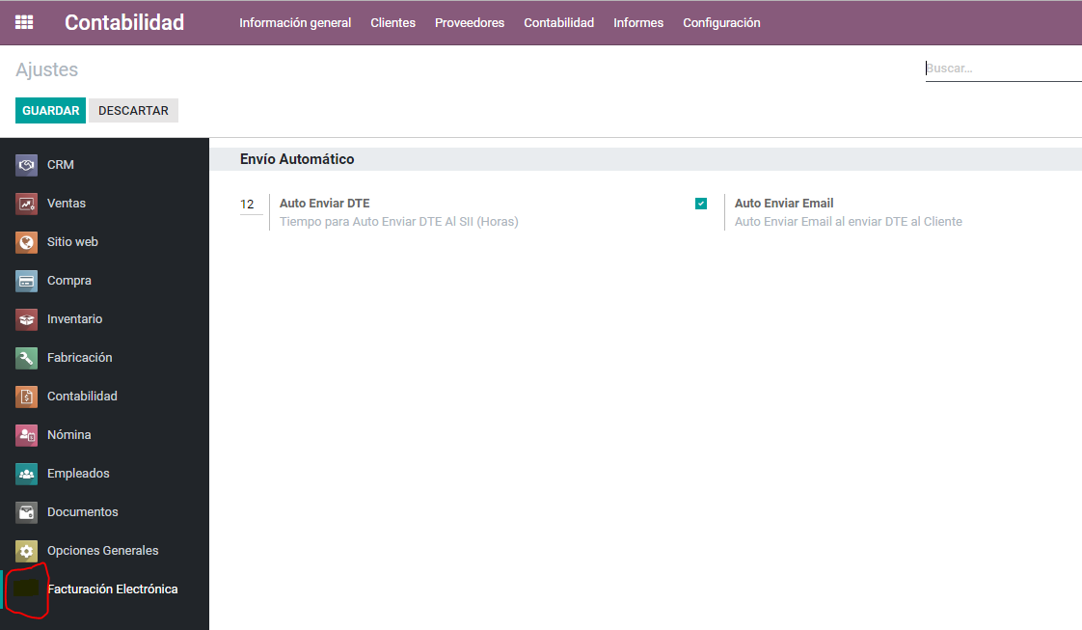

# Traducciones

Generar Términos Pendientes idioma Español ES_CL

Contabilidad

# Monedas

NOTA: Considerar “Tipo de cambio inverso” para CLP

Pregunta: ¿para qué estas monedas? OTR y GBP

# Maestro de bancos según SBIF

Cargar maestro de bancos desde SBIF

Ajustes

# Usuarios

Poner zona horaria “America/Santiago” por defecto

Contactos

# Provincias

Vista de búsqueda con filtro predeterminiado para País = Chile

## Kanban contactos

Agrupar por Tipo de Dirección o ver cómo ocultar/tratar “Contacto DTE”